中国铁矿石价格指数（CIOPI）
中国钢铁工业协会 2019年12月2日印发
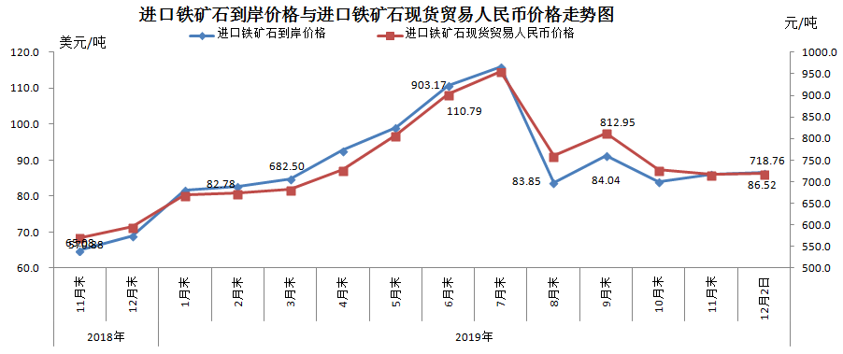

一、进口铁矿石价格（OPI）
12月2日，直接进口铁矿石62%品位干基粉矿到岸价格为86.52美元/吨（即1.3955美元/吨度），环比每吨上升0.33美元，升幅为0.38%，当月平均价格为86.52美元/吨。
12月2日，现货贸易进口铁矿石62%品位干基粉矿人民币含税价格为718.76元/吨，环比每吨上升1.47元，升幅为0.20%，当月平均价格为718.76元/吨。
12月2日，直接进口铁矿石58%品位干基粉矿到岸价格为76.81美元/吨（即1.3243美元/吨度），环比每吨上升0.68美元，升幅为0.89%，当月平均价格为76.81美元/吨。
12月2日，现货贸易进口铁矿石58%品位干基粉矿人民币含税价格为622.32元/吨，环比每吨上升0.78元，升幅为0.13%，当月平均价格为622.32元/吨。

二、国产铁矿石价格
12月2日，国产铁矿石62%品位干基铁精矿含税价格为705.87元/吨，环比每吨上升0.87元，升幅为0.12%；比进口铁矿石低12.89元/吨，降幅为1.79%；当月平均价格为705.87元/吨，比进口铁矿石低12.89元/吨，降幅为1.79%。
12月2日，国产铁矿石65%品位干基铁精矿含税价格为786.56元/吨，环比每吨上升1.01元，升幅为0.13%；当月平均价格为786.56元/吨。
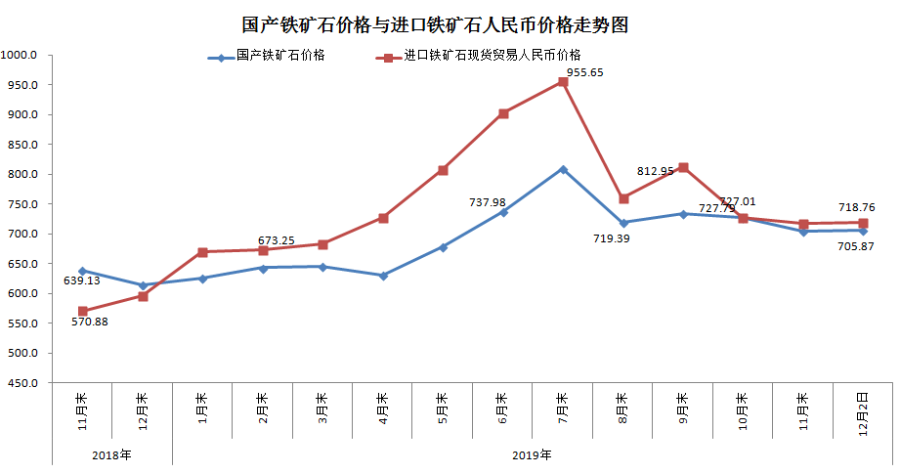

三、中国铁矿石价格指数（CIOPI）
12月2日，中国铁矿石价格指数（CIOPI）320.43点，环比上升1.09点，升幅为0.34%。其中：国产铁矿石价格指数为320.95点，环比上升0.39点，升幅为0.12%；进口铁矿石价格指数为320.33点，环比上升1.22点，升幅为0.38%。
